2019年浙江省科技进步奖提名项目公示表
一、项目名称：

新型高效异形槽钢成型关键技术与成套装备研发

二、提名单位及提名意见
提名单位 | 浙江省教育厅
提名意见（限600字）

新型高效异形槽钢成型成套装备具有上料开卷、整平导向、钢带非匀速动力整平送料、滚压冲孔、压沿-压筋-滚齿、规格自适应调整、冷弯成型、定长跟切、网络通讯等功能。创新了滚压冲头参数化设计、张力保持、刀头旋转与钢带平移路径实施规划方法，提出了钢带非匀速动力整平送料、连续不等距滚压冲孔和多工序并行控制技术；实现了槽钢滚压冲孔、冷弯成型以及剪切工序的并行集中生产，解决了目前工序分散、频繁转场导致的加工精度降低以及次品率较高问题。项目已获授权发明专利5项，SCI三档论文2篇，近三年新增产值6321.76万元。总体技术经专家鉴定，处于国际先进水平。

提名该项目为省科技进步奖 1 等奖。

三、项目简介
主要技术内容、授权知识产权情况、技术指标、应用推广及取得的经济社会效益等（限1000字）
针对异形槽钢成型制造所存在的工艺柔性低、冲孔和裁剪废料多、变速送料难等问题，浙江理工大学和浙江伟联科技股份有限公司于2012年3月成立了“新型高效异形槽钢成型关键技术与成套装备研发”项目组，通过原有部件技术改进、通用组件集成创新、关键技术自主创新的方式展开研究，针对上料开卷、整平导向、滚压冲孔、压沿-压筋-滚齿、规格自适应调整、冷弯成型、定长跟切、线程池管理、多线程控制、网络通讯以及人机界面等关键技术、工艺、系统和装置进行了研发、调试和完善，并完成全自动成套装备的产业化。
目前，针对异型槽钢成型多工艺制造过程，国内外还未出现集中并行控制的成套装备，均以单机设备为主。在冷弯成型设备方面，以意大利Gasparini公司产品为代表。本项目产品在生产速度、板料最大厚度、板料宽度范围、轧辊材质、轧辊硬度和轧辊表面处理方法等关键技术参数方面，与Gasparini公司产品基本一致。在滚冲设备方面，国内外以德国Baust公司产品为代表，其采用连续等距冲切方式，且刀具固定。与之相比，本项目产品采用连续不等距滚冲方式，选刀灵活，可实现按需多孔型冲切，产生废料更少，生产方式更具柔性。虽然其单机速度具有优势，但由于受冷弯成型速度限制，其线上速度并无优势。项目共计获得发明专利5项，实用新型专利3项，软件著作权3项，SCI三档论文2篇。
项目产品远销美国、新西兰、多米尼加、莫桑比克、海地、南非、罗马尼亚、布基纳法索等70个国家和地区。用户普遍认为本项目产品适应小批量订单和多截面形状槽钢支架的柔性生产，将单件槽钢冷弯成型生产时间从60秒钟提高到30秒钟，大大提高生产效率，节约了人力资源成本，同时，设备具有故障率低、维护方便的特点，并具备远程维护能力。近三年实现新增产值6321.33万元，新增利润2070.69万元，新增税收99.95万元，新增出口产值4169.31万元，取得了较好的经济效益。

四、第三方评价
评价结论、检测结果等（限1200字）
2018年12月4日浙江省机械工业联合会在杭州组织召开了由浙江理工大学、浙江伟联科技股份有限公司共同完成的“新型高效异形槽钢成型关键技术与成套装备研发”项目鉴定会。鉴定委员会听取了项目的工作和技术总结、检测、科技查新和用户使用等报告，审查了相关资料，经讨论，形成鉴定意见如下： 1．提供鉴定的资料齐全、规范，符合鉴定要求。 2．该异形槽钢制造成套装备具有上料开卷、整平导向、钢带非匀速动力整平送料、滚压冲孔、压沿-压筋-滚齿、规格自适应调整、冷弯成型、定长跟切、网络通讯等功能。创新了滚压冲头参数化设计、张力保持、上刀盘与下冲模同步控制及上刀盘旋转轴与送料轴路径实施规划方法，提出了钢带非匀速动力整平送料、连续不等距滚压冲孔和多工序并行控制技术；实现了槽钢滚压冲孔、冷弯成型以及剪切工序的并行集中生产，解决了目前工序分散、频繁转场导致的加工精度降低以及次品率较高问题。项目已获授权发明专利5项，总体技术处于国际先进水平。 3．项目产品经浙江省计量科学研究院检测，所测指标符合相关标准要求，经用户使用，反映良好，社会和经济效益显著。 4．浙江伟联科技股份有限公司已通过ISO9001:2015质量管理体系认证，其生产设备、工艺工装和检测手段能够满足批量生产要求。 鉴定委员会认为，该项目的研发是成功的，同意通过鉴定。

五、推广应用情况、经济效益和社会效益
1、完成单位直接经济效益
单位名称 | 新增应用量 |  |  | 新增销售收入（单位：万元） |  |  | 新增税收（单位：万元） |  |  | 新增利润（单位：万元）
单位名称 | 2016年 | 2017年 | 2018年 | 2016年 | 2017年 | 2018年 | 2016年 | 2017年 | 2018年 | 2016年 | 2017年 | 2018年
浙江伟联科技股份有限公司 | 39 | 40 | 31 | 3141.76 | 2128.28 | 1051.29 | 65.81 | 25.68 | 1.35 | 1099.11 | 655.55 | 315.93
合 计 | 39 | 40 | 31 | 3141.76 | 2128.28 | 1051.29 | 65.81 | 25.68 | 1.35 | 1099.11 | 655.55 | 315.93

2．推广应用情况和经济效益（非完成单位）
应用单位名称 | 起止  时间 | 单位联系人、电话 | 新增应用量 |  |  | 新增销售收入(万元) |  |  | 新增税收(万元) |  |  | 新增利润(万元)
应用单位名称 | 起止  时间 | 单位联系人、电话 | 2016年 | 2017年 | 2018年 | 2016年 | 2017年 | 2018年 | 2016年 | 2017年 | 2018年 | 2016年 | 2017年 | 2018年
合 计：

- 社会效益和间接经济效益（限600字）
- 间接经济效益可观

成型槽钢价格约为9000元/吨，按16m/min的生产速度、100天/年的生产时间、每天8小时、槽钢3.24kg/m的条件计算，单套设备每年可产生经济效益2239万元。
- 优化了生产工艺，提高了生产效率。

传统制造单批次加工，冲孔、冷弯和跟切试加工需要搬运、装载、对位耗时共计2.5小时，试加工产生废料约35米。本项目产品采用多工艺并行控制，统一加工零位，无需搬运、装载和对位所产生的耗时及相应废料，多批次柔性生产更具优势。
- 创新了冲孔方法，减少了废料，节约了能源。

在1m长度上，减少钻孔数量约15个，每孔产生废料约重4.38克/个，单台设备可减少废料约50.46吨/年。减少钻孔的数量，增加了设备空载时间，相应节约了能源，提升了产品附加值。
- 节省了人力资源，推动了同类产品的自动化水平。

传统槽钢成型需要上料1人，冲孔2人，冷弯3人、切断1人，共7人。本项目装备需上料和冲孔2人、冷弯和剪切1人，共3人即可实现设备管控，共计节省人工4人。设备利用互联网技术，具备远程运维功能，提升了领域装备的自动化水平。
- 促进了校企产学研合作，拓展了研究生培养模式。

项目实施促进了校企合作，期间获浙江省首台套产品1项、发明专利12项、软件著作权5项；先后11人次研究生深入企业实习，1人直接留企工作。

六、主要完成人员情况
排名 | 姓名 | 行政  职务 | 技术  职称 | 现从事  专业 | 工作单位 | 二级  单位 | 完成  单位 | 对本项目主要科技创新的创造性贡献
1 | 任锟 |  | 副教授 |  | 浙江理工大学 | 机械与自动控制学院 | 浙江理工大学 | 1、负责项目整体思路设计，协调项目执行和检查。构建双力矩电机差速恒张力控制、冲头与钢带位置实时规划模型，建立线程池管理抽象类，开发了自动送料、滚压冲孔、冷弯成型和定长跟切等设备单机控制系统，以及刀具轮廓设计和成套装备集成控制等系统软件；参与跟切和送料整平装置的设计与方案论证，本人在创新点研发工作中投入的工作量占本人工作总量的85%。  2、对创新点1、2、3有贡献。授权发明专利2项（参与代表性知识产权：一种钢筋桁架的切断装置，201510382530.1，排名2；一种多型金属成型动力输入装置，201710224208.5，排名2）；授权软件著作权2项；发表SCI论文2篇（The International Journal of Advanced Manufacturing Technology.，2017，93(9-12):4089–4098，排名1；The International Journal of Advanced Manufacturing Technology.，2017，97(5-8): 2997–3007，排名1）
2 | 潘骏 |  | 教授 |  | 浙江理工大学 | 机械与自动控制学院 | 浙江理工大学 | 1、负责钢带的夹持与整平、滚压冲切等设备和装置的设计；研发了伺服油缸动力切换机构、钢带导向等装置，以及协助软件人员完成冲切滚冲控制系统和工厂数据交互客户端等软件；在创新点研发工作中投入的工作量占本人工作总量的80%。  2、对创新点1，2，3有贡献。授权发明专利2项（参与代表性知识产权：一种钢筋桁架的切断装置，201510382530.1，排名3；一种多型金属成型动力输入装置，201710224208.5，排名3）；发表SCI论文1篇（The International Journal of Advanced Manufacturing Technology.，2017，93(9-12):4089–4098；排名4）
3 | 陈英豪 |  | 中级工程师 |  | 浙江伟联科技股份有限公司 | 研发部 | 浙江伟联科技股份有限公司 | 1、参与设计冷弯成型、跟切、集成控制、数据交互客户端软件；参与构建刀头与钢带位置实时规划模型；在创新点研发工作中投入的工作量占本人工作总量的80%。  2、对创新点1，2，3有贡献。授权发明专利2项（代表性知识产权：一种花盘式多板型金属成型装置，201710224709.3，排名第2；一种多型金属成型动力输入装置，201710224208.5，排名4；）授权软件著作权3项。
4 | 杨桂灿 |  | 中级工程师 |  | 浙江伟联科技股份有限公司 | 技术部 | 浙江伟联科技股份有限公司 | 1、负责设计跟切机构，参与设计伸缩冲头和滚冲等机构和设备。在创新点研发工作中投入的工作量占本人工作总量的70%。  2、对创新点1，2有贡献。授权发明专利3项（代表性知识产权：一种钢筋桁架的切断装置，201510382530.1，排名第1）。
5 | 蒋文星 |  | 助理工程师 |  | 浙江伟联科技股份有限公司 | 研发部、技术部 | 浙江伟联科技股份有限公司 | 1、负责项目机械设计、零配件加工、整机安装和调试；以及协助软件人员完成冲切刀具设计、工厂数据客户端等软件；在创新点研发工作中投入的工作量占本人工作总量的70%。  2、对创新点1，2，3有贡献。授权发明专利2项（代表性知识产权：一种花盘式多板型金属成型装置，201710224709.3，排名第1；一种多型金属成型动力输入装置，201710224208.5，排名1）；授权软件著作权3项。
6 | 魏义敏 |  | 讲师 |  | 浙江理工大学 | 机械与自动控制学院 | 浙江理工大学 | 1、负责冷弯成型、跟切和滚冲控制软件的维护与完善。在创新点研发工作中投入的工作量占本人工作总量的80%。  2、在成套设备的功能完善和升级等方面有较大贡献。
7 | 张洋 |  | 助理工程师 |  | 浙江伟联科技股份有限公司 | 技术部 | 浙江伟联科技股份有限公司 | 1、负责设计伸缩冲头和滚冲等机构和设备。在创新点研发工作中投入的工作量占本人工作总量的80%。  2、对创新点2有贡献。授权发明专利2项（代表性知识产权：一种模具冲头伸缩式冲孔机构，201610470181.3，排名第1；一种单动力双组等速滚冲机构，201610470182.8，排名第1）。
8 | 陈林 |  | 高级经济师 |  | 浙江伟联科技股份有限公司 | 研发部、技术部 | 浙江伟联科技股份有限公司 | 1、协调项目执行和检查。在创新点研发工作中投入的工作量占本人工作总量的80%。  2、对创新点1，3有贡献。授权发明专利2项（参与代表性知识产权：一种花盘式多板型金属成型装置，201710224709.3，排名第3；一种多型金属成型动力输入装置，201710224208.5，排名第5）。

七、主要完成单位情况
排名 | 单位名称 | 对本项目的支撑作用情况
1 | 浙江理工大学 | 研发了成套设备的工艺、控制系统、参与主要的设备的原理和设计
2 | 浙江伟联科技股份有限公司 | 成套设备的机械设计、调试、完善与产业化

八、主要知识产权证明目录（和论文专著数量总和不超过10件）
知识产权类别 | 知识产权具体名称 | 国家  （地区） | 授权号 | 授权日期 | 权利人 | 发明人（培育人）
发明专利 | 一种模具冲头伸缩式冲孔机构 | 中国 | 201610470181.3 | 2018-03-06 | 张洋，肖军妹，杨桂灿 | 浙江伟联科技股份有限公司；浙江理工大学
发明专利 | 一种单动力双组等速滚冲机构 | 中国 | 201610470182.8 | 2018-03-06 | 张洋，肖军妹，杨桂灿 | 浙江伟联科技股份有限公司；浙江理工大学
发明专利 | 一种花盘式多板型金属成型装置 | 中国 | 201710224709.3 | 2018-10-26 | 蒋文星，陈英豪，陈林 | 浙江伟联科技股份有限公司；浙江理工大学
发明专利 | 一种钢筋桁架的切断装置 | 中国 | 201510382530.1 | 2017-04-05 | 杨桂灿，任锟，潘骏，黄国权，周萍，姜俊，余跃 | 浙江伟联科技股份有限公司；浙江理工大学
发明专利 | 一种多型金属成型动力输入装置 | 中国 | 201710224208.5 | 2018-11-26 | 蒋文星，任锟，潘骏，陈英豪，陈林 | 浙江伟联科技股份有限公司；浙江理工大学
软件著作权 | 花型轮廓构造及加工轨迹自动生成软件 | 中国 | 2018SR858268 | 2018-06-03 | 张彧萌，任锟，蒋文星，陈英豪 | 浙江理工大学；浙江伟联科技股份有限公司
软件著作权 | 工厂制造数据网络自动传送客户端软件 | 中国 | 2018SR864391 | 2018-05-06 | 潘宇嘉，任锟，蒋文星，陈英豪 | 浙江理工大学；浙江伟联科技股份有限公司
软件著作权 | 金属薄板多辊道冷弯成型机组多功能远程测控系统客户端软件 | 中国 | 2017SR239906 | 2016-12-21 | 陈英豪、任锟、蒋文星、黄玉生 | 浙江伟联科技股份有限公司

九、代表性论文专著目录（和知识产权数量总和不超过10件）
作 者 | 论文专著名称/刊物 | 年卷期  页码 | 发表  时间  （年、月） | SCI他引次数 | 他引  总次数
Kun Ren, Kai Xu, Wenhua Chen, Jun Pan, Bin Yao | Sharp corner transitional trajectory planning based on arc splines in glass edge grinding./ The International Journal of Advanced Manufacturing Technology. | 93(9-12):4089–4098 | 2017 | 0 | 0
Kun Ren, Kai Xu, Wenhua Chen. | NURBS toolpath planning for glass sharp corner edge grinding/The International Journal of Advanced Manufacturing Technology. | 97(5-8): 2997–3007, | 2018. | 0 | 0
合 计:

承诺：上述第八、九部分的知识产权、论文、专著用于报奖的情况，已征得未列入项目完成单位或完成人的发明人（培育人）、权利人、作者的同意。
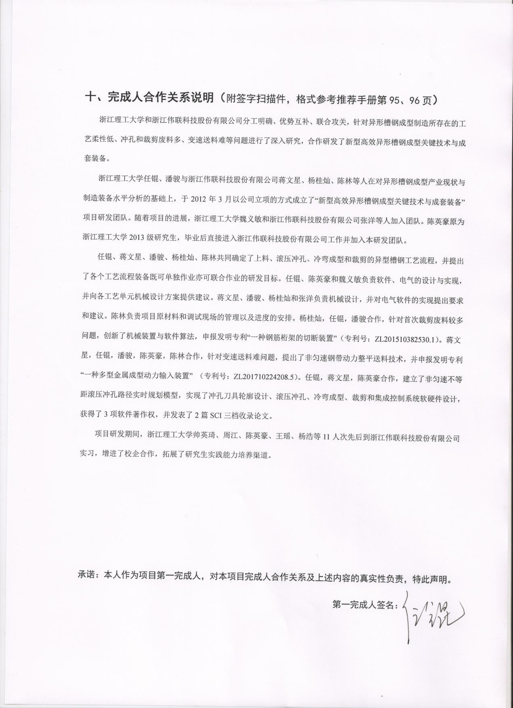
完成人合作关系情况汇总表

序号 | 合作方式 | 合作者 | 合作时间 | 合作成果 | 证明材料编号 | 备注
1 | 共同知识产权 | 任锟，潘骏，杨桂灿 | 2013年1月-2018年1月 | 发明专利“一种多型金属成型动力输入装置” （专利号：ZL201710224208.5）
2 | 共同知识产权 | 任锟，蒋文星，陈英豪 | 2012年3月-2018年12月 | 软件著作权“花型轮廓构造及加工轨迹自动生成软件”（授权号：2018SR858268）
3 | 共同知识产权 | 任锟，蒋文星，陈英豪 | 2012年3月-2018年12月 | 软件著作权“工厂制造数据网络自动传送客户端软件”（授权号：2018SR864391）
4 | 共同知识产权 | 蒋文星，陈英豪 | 2015年3月-2018年12月 | 软件著作权“金属薄板多辊道冷弯成型机组多功能远程测控系统客户端软件”（授权号：2017SR239906）
5 | 共同知识产权 | 任锟，蒋文星，潘骏，陈英豪，陈林 | 2012年3月-2018年12月 | 发明专利“一种多型金属成型动力输入装置”（专利号：201710224208.5）
6 | 共同知识产权 | 任锟，潘骏，杨桂灿 | 2013年1月-2018年12月 | 发明专利“一种钢筋桁架的切断装置”（专利号：201510382530.1）
7 | 共同知识产权 | 蒋文星，陈英豪，陈林 | 2014年8月-2018年12月 | 发明专利“一种花盘式多板型金属成型装置”（专利号：201710224709.3）
8 | 共同知识产权 | 杨桂灿，张洋 | 2013年1月-2018年12月 | 发明专利“一种单动力双组等速滚冲机构”（专利号：201610470182.8）
9 | 共同知识产权 | 杨桂灿，张洋 | 2013年1月-2018年12月 | 发明专利“一种模具冲头伸缩式冲孔机构”（专利号：201610470181.3）
10 | 共同参与制定标准规范 | 任锟，蒋文星，潘骏，陈英豪，陈林 | 2012年3月-2018年12月 | 制定《全自动槽钢冷弯成型设备》企业标准
11 | 产业合作 | 任锟，蒋文星，潘骏，陈英豪，杨桂灿，魏义敏，张洋陈林 | 2012年3月-2018年12月 | 新型高效异形槽钢成型成套设备，经鉴定为国际先进水平（成果登记号: 18020025）
12 | 论文合著 | 任锟，潘骏 | 2012.3-2018.12.30 | Sharp corner transitional trajectory planning based on arc splines in glass edge grinding.

